Кресло «ELLA»

Кресло «ELLA» предназначено для оборудования зон ожидания в офисах.

Кресло изготовлено на основе каркаса в виде блока сидение спинка и блока боковины.

Боковины кресла опорные, кутанные, коробчатой конструкции, имеют настил из пенополиуретана эластичного и синтепона.

Сидение несъёмное, сформировано из пенополиуретана эластичного и синтепона.

Каркас кресла изготовлен из древесины хвойных пород, твердой древесноволокнистой плиты, ДСтП, фанеры, картона полиграфического.

Основание элементов мягкости сидения и спинки – резинотканевые ленты.

Опоры изготовлены из древесины бука с защитно-декоративным покрытием. Они крепятся к основанию изделий с помощью резьбовых соединений.

Функциональные размеры мебели соответствуют требованиям ГОСТ 13025.2-85.

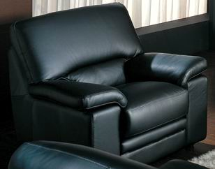

Рис. 1 - Кресло «ELLA»

Диван 2х местный «ELLA»

Диван 2х местный «ELLA» предназначен для оборудования зон ожидания в офисах.

Диван 2х местный изготовлен на основе каркаса в виде блока сидение спинка и блока боковины.

Боковины дивана опорные, кутанные, коробчатой конструкции, имеют настил из пенополиуретана эластичного и синтепона.

Сиденья несъёмные, сформированы из пенополиуретана эластичного и синтепона.

Каркас дивана изготовлен из древесины хвойных пород, твердой древесноволокнистой плиты, ДСтП, фанеры, картона полиграфического.

Основание элементов мягкости сидения и спинки – резинотканевые ленты.

Опоры изготовлены из древесины бука с защитно-декоративным покрытием. Они крепятся к основанию изделий с помощью резьбовых соединений.

Функциональные размеры мебели соответствуют требованиям ГОСТ 13025.2-85.

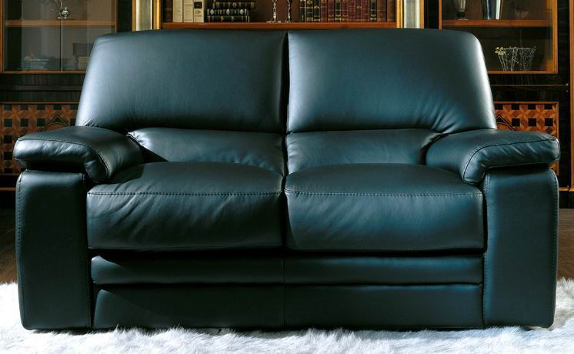

Рис. 2 - Диван 2х местный «ELLA»

Диван 3х местный «ELLA»

Диван 3х местный «ELLA» предназначен для оборудования зон ожидания в офисах.

Диван 3х местный изготовлен на основе каркаса в виде блока сидение спинка и блока боковины.

Боковины дивана опорные, кутанные, коробчатой конструкции, имеют настил из пенополиуретана эластичного и синтепона.

Сиденья несъёмные, сформированы из пенополиуретана эластичного и синтепона.

Каркас дивана изготовлен из древесины хвойных пород, твердой древесноволокнистой плиты, ДСтП, фанеры, картона полиграфического.

Основание элементов мягкости сидения и спинки – резинотканевые ленты.

Опоры изготовлены из древесины бука с защитно-декоративным покрытием. Они крепятся к основанию изделий с помощью резьбовых соединений.

Функциональные размеры мебели соответствуют требованиям ГОСТ 13025.2-85.

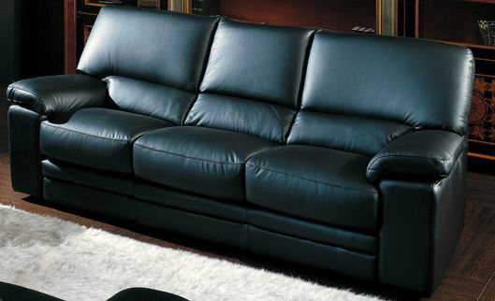

Рис. 3 - Диван 3х местный «ELLA»

ПЕРЕЧЕНЬ
материалов, применяемых при изготовлении офисной мягкой мебели.

- Древесностружечные плиты - ГОСТ 10632
- Клей на основе ПВА - ГОСТ 18992
- Плиты древесноволокнистые - ГОСТ-8904
- Фанера - ГОСТ 3916
- Картон полиграфический - ТУ 13-0279-336-08-91
- Резинка мебельная 60мм, растяжение 60%
- Скоба мебельная - ТУ 5692-001-18841094-2001
- Гайка усовая М8 - DIN 1624
- Саморез 4х70мм - головка потайная Phillips №2
- Клей для поролона Herkules - ТУ 38-1051760-89
- Пенополиуретан эластичный - ТУ 2254-002-50615505-2004
- Синтепон - ТУ 8394-001-49938568-2008
- Спанбонд - ТУ 400031289.097-2006

